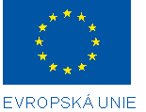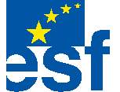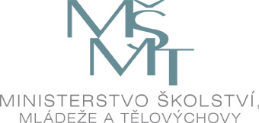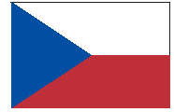

Investice do rozvoje vzdělávání

Výsledek výzvy k podávání nabídek

Číslo zakázky: | C/09/092
Název programu: | Operační program Vzdělávání pro konkurenceschopnost
Registrační číslo projektu | CZ.1.07/2.2.00/07.048
Název projektu: | Systém interního vzdělávání a zvyšování konkurenceschopnosti zaměstnanců VUT v Brně
Název zakázky: | Realizace vzdělávacího kurzu "Řízení kvality“
Předmět zakázky (služba/dodávka/stavební práce) : | služby
Datum vyhlášení zakázky: | 30.11.2009
Název/obchodní firma zadavatele: | Vysoké učení technické v Brně,  Antonínská 548/1, 601 90 Brno  IČ 00216305
Název obchodní firma vybraného dodavatele: | XEOS spol. s r.o.
Sídlo dodavatele: | Návrší 8/2030, 140 00 Praha 4
Osoba oprávněná jednat jménem dodavatele: | PaeDr. Ivo Vašíček
IČ dodavatele: | 25342525

Vyplněný formulář zasílejte v případě individuálních projektů elektronicky na adresu cera@msmt.cz a v případě grantových projektů na emailovou adresu daného ZS (viz níže) a v předmětu uveďte "Zadávací řízení".

Kontakty ZS

Kraj | WWW stránky | Emailová adresa
Jihočeský | http://opvk.kraj-jihocesky.cz/ | opvk@kraj-jihocesky.cz
Jihomoravský | www.kr-jihomoravsky.cz | horavova.barbora@kr-jihomoravsky.cz
Karlovarský | http://www.kr-karlovarsky.cz/kraj_cz/EU/OPvzdel/ | linda.zabrahova@kr-karlovarsky.cz jitka.kavkova@kr-karlovarsky.cz.
Kraj Vysočina | www.vysocina-finance.cz | zakazky.opvk@kr-vysocina.cz
Královéhradecký | www.kr-kralovehradecky.cz | phnatova@kr-kralovehradecky.cz
Liberecký | www.kraj-lbc.cz | opvk@kraj-lbc.cz
Moravskoslezský | www.nuts2moravskoslezsko.cz | opvk@kr-moravskoslezsky.cz
Olomoucký | www.kr-olomoucky.cz/opvk | m.hruby@kr-olomoucky.cz
Pardubický | elena.zrebena@pardubickykraj.cz | www.pardubickykraj.cz
Plzeňský | www.plzensky-kraj.cz | ludmila.novotna@plzensky-kraj.cz
Středočeský | http://fondyeu.kr-stredocesky.cz/ | opvk@kr-s.cz
Ústecký | http://opvk.kr-ustecky.cz | opvk@kr-ustecky.cz
Zlínský | www.kr-zlinsky.cz | lenka.sestakgregorova@kr-zlinsky.cz

Výsledek výzvy k podání nabídek bude na www.msmt.cz / www ZS uveřejněn nejpozději do 3 pracovních dnů ode dne obdržení.

Kontaktní osoba pro případ doplnění formuláře před jeho uveřejněním na www.msmt.cz/ www ZS.

Jméno: | Hana
Příjmení: | Blažková
E-mail: | blazkova@ro.vutbr.cz
Telefon: | 54114 5325

